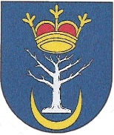
OBEC TIMORADZA
zastúpená starostom obce Tomášom Škultétym

Obecný úrad, 956 52 Timoradza 1

Utvorenie volebného okrsku a určenie
volebnej miestnosti

V súlade s ust. § 8 zákona č. 180/2014 Z. z. o podmienkach výkonu volebného práva a o zmene a doplnení niektorých zákonov
utváram a určujem v obci Timoradza pre voľby do Národnej rady Slovenskej republiky 2023 ktoré sa budú konať
dňa 30. septembra 2023 :
1 volebný okrsok: Okrsok č. 1,
Volebná miestnosť sa nachádza v sále kultúrneho domu obce Timoradza.

Tomáš Škultéty
starosta obce

